**方法一 : 回歸**

**lm($y_{i}$ ~ ${xj}_{i}$)**

$y_{i}:$ 第i天所觀察到的犬隻數量(扣除重複的犬隻)

${xj}_{i}$:前i-1天所觀察到的犬隻總數(扣除重複犬隻)

**方法二 : 重複犬隻**

$$\frac{\sum_{i=1}^{5}{M_{i}{xj}_{i}}}{\sum_{i=1}^{5}{m_{i}}}$$

$M_{i}:$ 第i天的觀察總數(包含重複的犬隻)

${xj}_{i}:$ 前i-1天所觀察到的犬隻總數(扣除重複犬隻)

$m_{i}:$ 第i天的重複隻數

Nr:使用方法一所計算出的犬隻數量

Nb:使用方法二所計算出的犬隻數量

Nt:訪員實際觀察到的犬隻數量

**參考文獻:**

Estimating stray dog populations with the regression method versus Beck's method: A comparison

**整體流程：**

**方法一 : 回歸**

|  |  |  |
| --- | --- | --- |
| **過 程** | **原始版本** | **修正版本(新)** |
| 將每日觀察犬隻數量由多到少重新排序 | 斜率 $≥-0.25$ 原因：嘉南某些村里斜率過於平緩，導致嚴重高估。 | 斜率 $≥0$ |
| 重 新 計 算 斜 率 | | |
| 若5天訪查紀錄皆為0，則將該村里犬隻數量視作0隻 | | |
| 若回歸趨近水平線(5天觀察到相同數量的犬隻)，則將該  村里犬隻數量用實際觀察值取代 | | |
| 第六天加1 | 斜率 $≥-0.1$ | 斜率 $≥-0.1$ |
| 若前5天每天皆觀察到1隻，則第六天加1隻無法改變  斜率為0的情況，此時就用實際觀察值取代。 | | |
| 全國總數 | 158813 | 179526 |
|  | 嚴重低估的村里考慮用新方法結果取代 | |

**方法二 : 重複犬隻**

使用上述公式進行計算(原始與修正版結果相同)：

若5天訪查紀錄皆為0，則將該村里犬隻數量視作0隻

若5天皆未出現重複犬隻，則將該村里犬隻數量用實際觀察值取代

不採納此方法原因：若訪查期間沒有觀察到重複犬隻，則此方法無法使用，若觀察到犬隻數量很多但重複犬隻數量很少，則很容易高估。

**全國信賴區間**

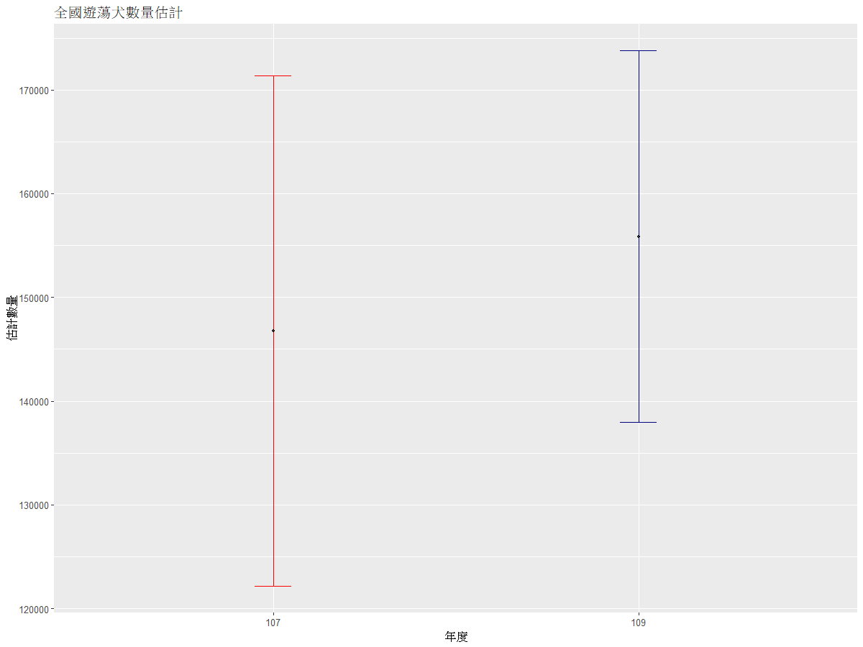

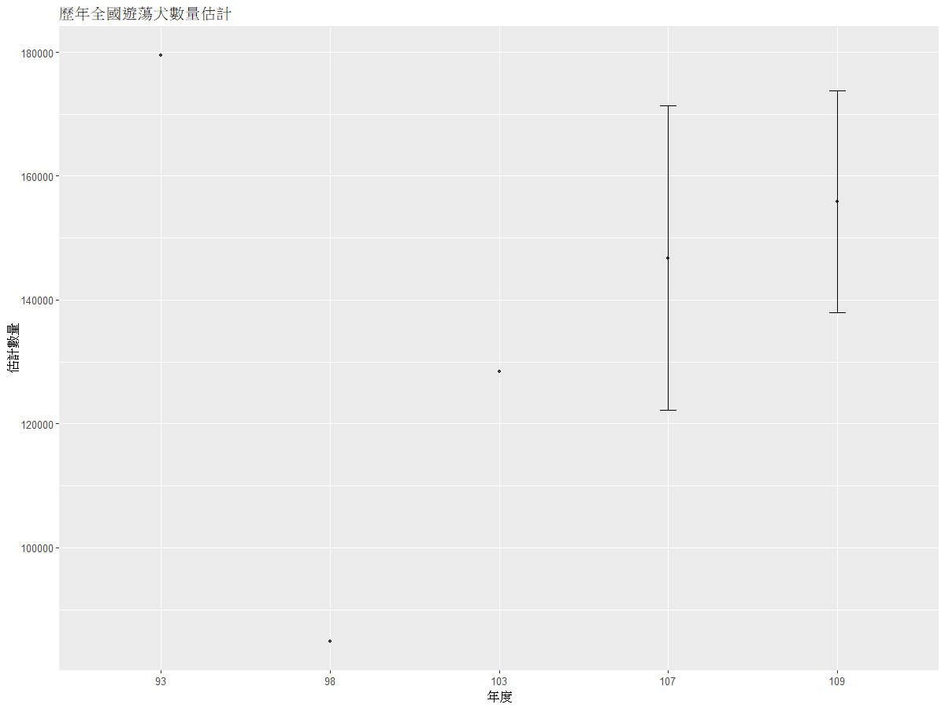

**各縣市信賴區間**

